**Universidad De Las Fuerzas Armadas Espe**

**Control de lectura 1**

**Nombres:** Jesús Pichucho

**NCR:** 1322

**Informe de proceso para subir un archivo a GitHub mediante comandos**

1. **Crear el repositorio en GitHub**

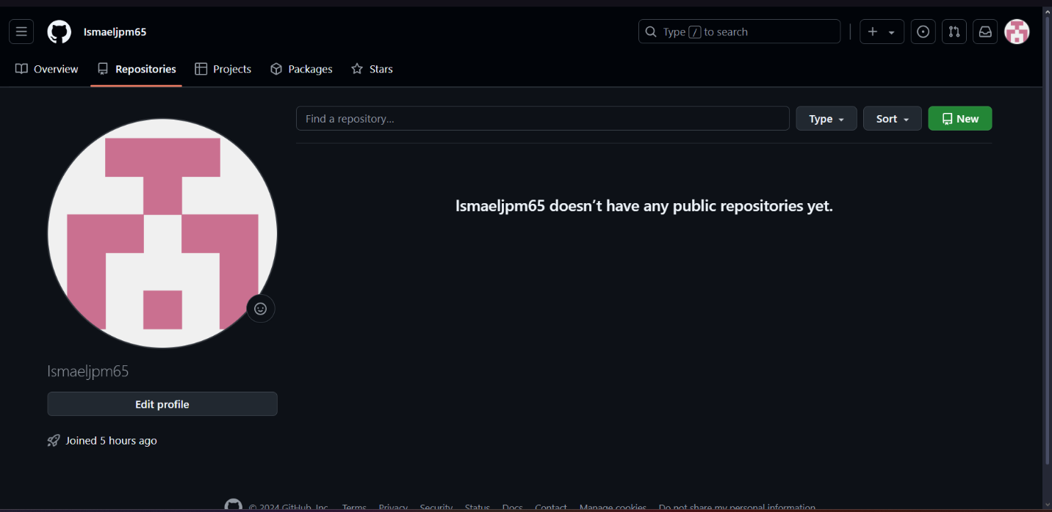Como primer paso, nos vamos a dirigir GitHub y seleccionaremos la pestaña de nuestros repositorios(“Repositories”)

1. Seleccionaremos el botón “New” para crear nuestro repositorio (Se debe de ingresar el mismo nombre de nuestro proyecto), Seleccionaremos como público (“Public”) y daremos clic en crear repositorio (“Create repository”)

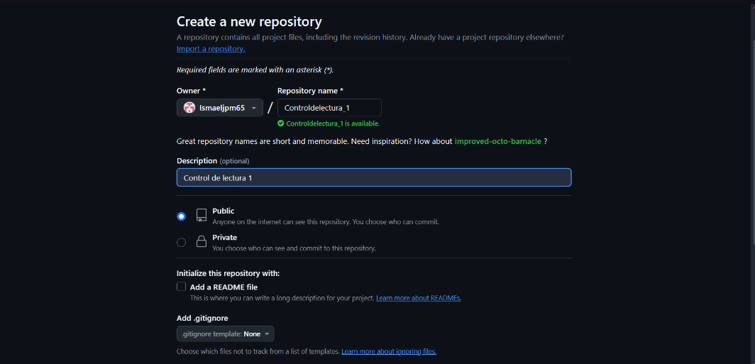

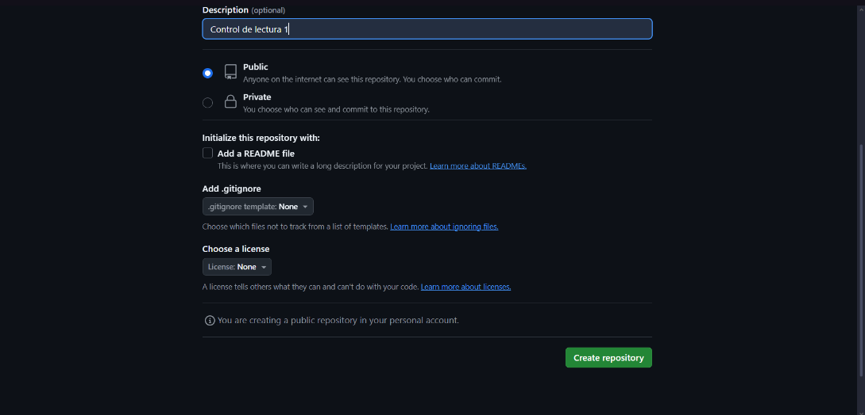

1. A continuación, vamos a ir a la carpeta principal de nuestro proyecto, daremos clic derecho y seleccionaremos “Open Git Bash Here” para abrir nuestro Git

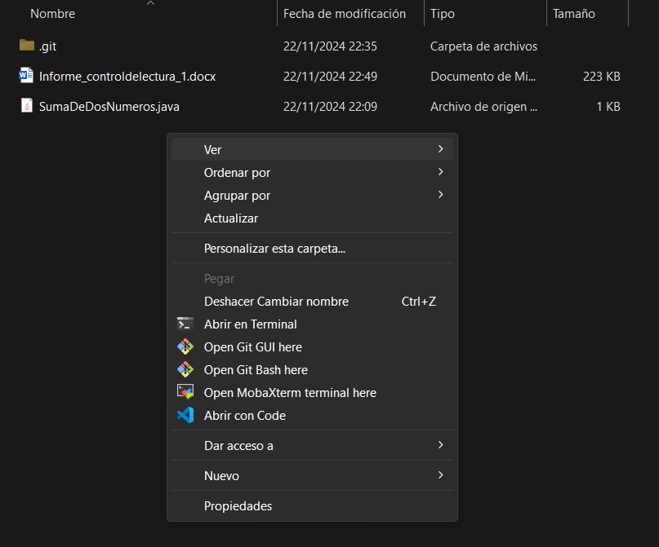

1. Una vez abierto Git, vamos a ejecutar el comando “git init” para proceder a iniciar el mismo

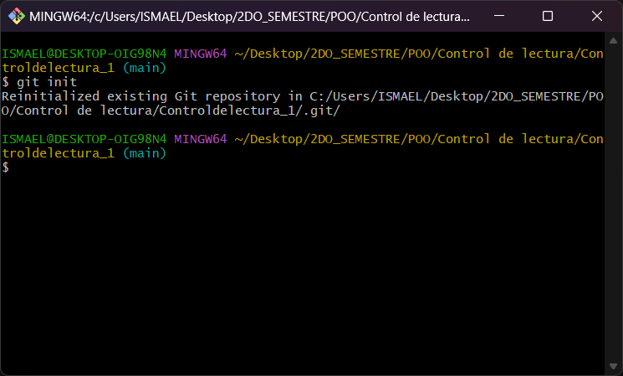

1. 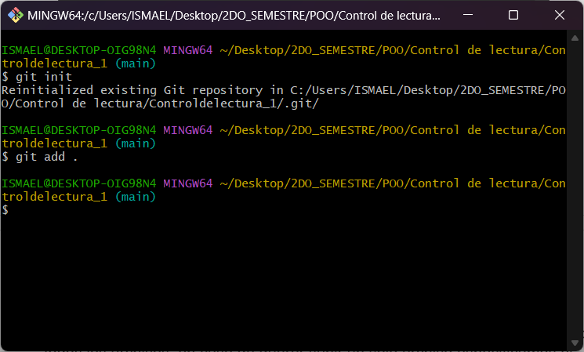Una vez iniciado nuestro Git, vamos a ejecutar el comando “git add .” para subir todos los archivos, en caso de querer subir un solo archivo especificamos el nombre del mismo.
2. Como es primera vez que vamos a configurar nuestro Git para subir un repositorio a GitHub, vamos a configurarlo con las credenciales correspondientes, para eso se va a ejecutar los siguientes comandos:

* git config –global user.email “correo electrónico de GitHub”
* git config –global user.name “Usuario de GitHub”

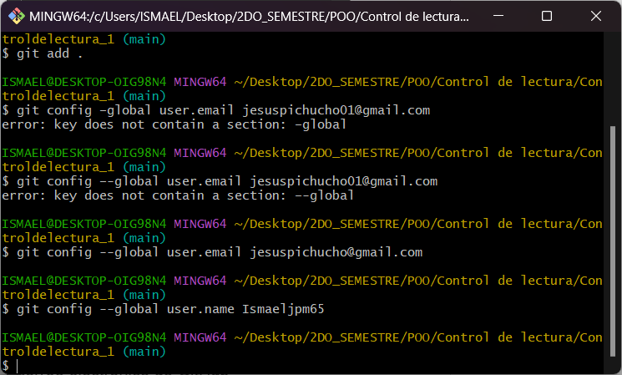

1. Para realizar el cambio o la subida de los archivos al repositorio de manera local, vamos a ejecutar el siguiente comando: git commit -m "Comentario indicando el cambio"

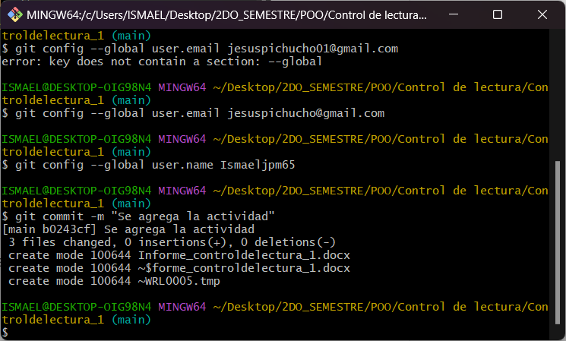

1. Para subir al GitHub de manera remota, vamos a ejecutar los siguientes comandos

* git branch -M main
* git remote add origin “link del repositorio en cuestión”
* 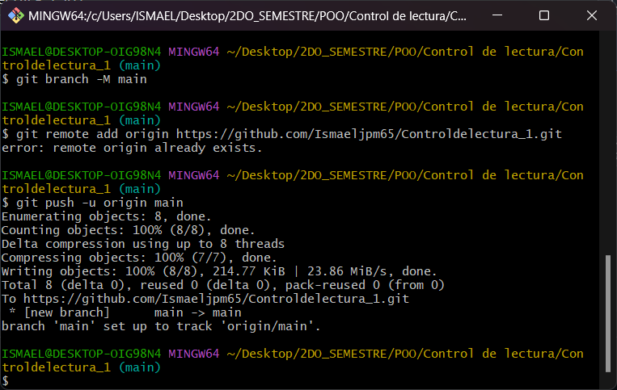git push -u origin main

Ojo: Si es primera vez que realice el proceso, va a abrir una ventana para que inicie sesión con la cuenta de GitHub

1. 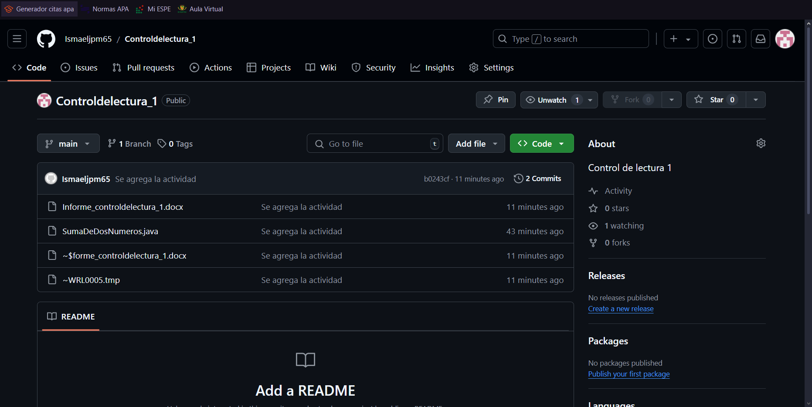Una vez realizado esto, podemos ir a nuestro repositorio en GitHub y recargar la página, ahí nos mostrará nuestro repositorio actualizado con los archivos que acabamos de subir